Niveau Terminale | Utilisation de la calculatrice graphique CASIO | Statistiques à 2 variables  Ajustement Linéaire

Enquête:

Des élèves s’interrogent sur leur masse par rapport à leur taille :

Taille (m)  xi | 1,80 | 1,75 | 1,80 | 1,89 | 1,75 | 1,87 | 1,77 | 1,70 | 1,72 | 1,70 | 1,72
Masse (kg)  yi | 65 | 72 | 47 | 55 | 52 | 53 | 69 | 56 | 70 | 67 | 71

Taille (m)  xi | 1,75 | 1,82 | 1,80 | 1,75 | 1,80 | 1,89 | 1,75 | 1,87 | 1,77 | 1,75 | 1,82
Masse (kg)  yi | 70 | 55 | 65 | 67 | 60 | 50 | 59 | 80 | 60 | 77 | 81

① CHOISIR LE MODE STATISTIQUE
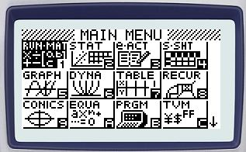 | - Choisir le menu STAT   - Appuyer sur la touche 
② SAISIR LES CARACTERES STATISTIQUES x_{i} ET y_{i}
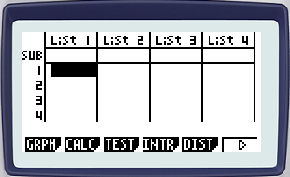 | On obtient l’écran ci-contre :  Si l’affichage comprend des données :  - appuyer sur la touche  - puis choisir (touche F4 ) pour supprimer la liste  - puis confirmer par Yes ( Touche F1 )
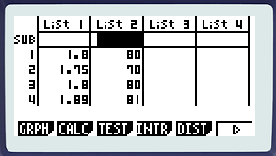 | - Entrer les valeurs x_{i} dans la  - Entrer les valeurs y_{i} dans la  - Chaque valeur x_{i} est validée par un appui sur  On obtient l’écran ci-contre.
④ OBTENIR UN NUAGE DE POINTS
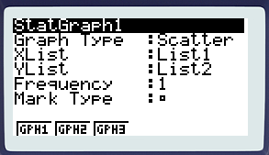 |  | Choisir avec la touche  - Puis choisir  - Choisir alors le menu P avec la touche i  - Choisir :   - Choisir le type de points (Mark Type)  On obtient l’écran ci-contre
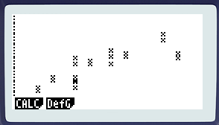 | - Puis appuyer sur  - Puis appuyer  - Le nuage de points apparaît à l’écran
⑤ OBTENIR LE POINT MOYEN G( \s\up3(- ;\s\up3(- )
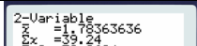  ……………………………….   | - En appuyant sur on obtient  - On choisit    - On obtient les coordonnées du point moyen G en se  déplaçant avec
⑥ OBTENIR LA DROITE D’AJUSTEMENT
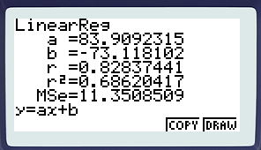 | - En appuyant sur on obtient  - On choisit l’ajustement linéaire  - On obtient l’équation de la droite d’ajustement
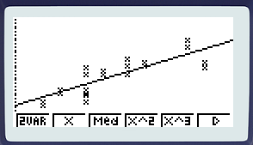 | - En appuyant sur
ax+b a+bx | - On choisit ax + b

